¡Nos cuidamos entre todos!
- NOS INFORMAMOS
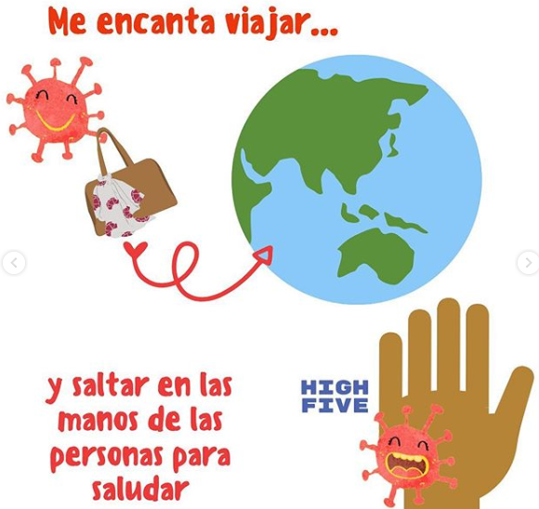
- LEEMOS Y CHARLAMOS EN FAMILIA
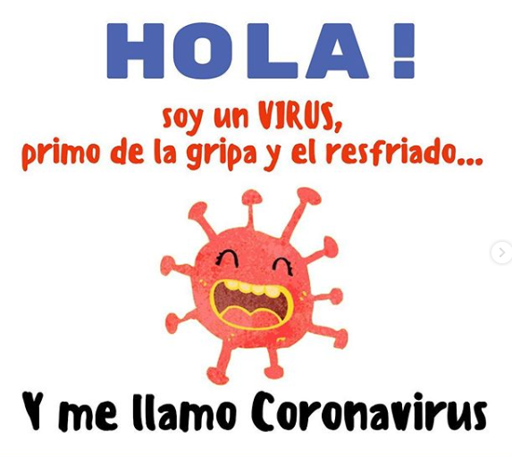
1
2

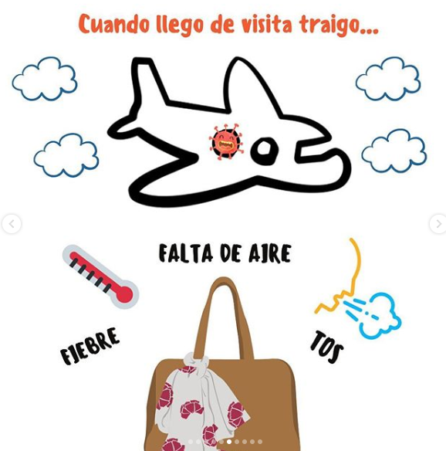

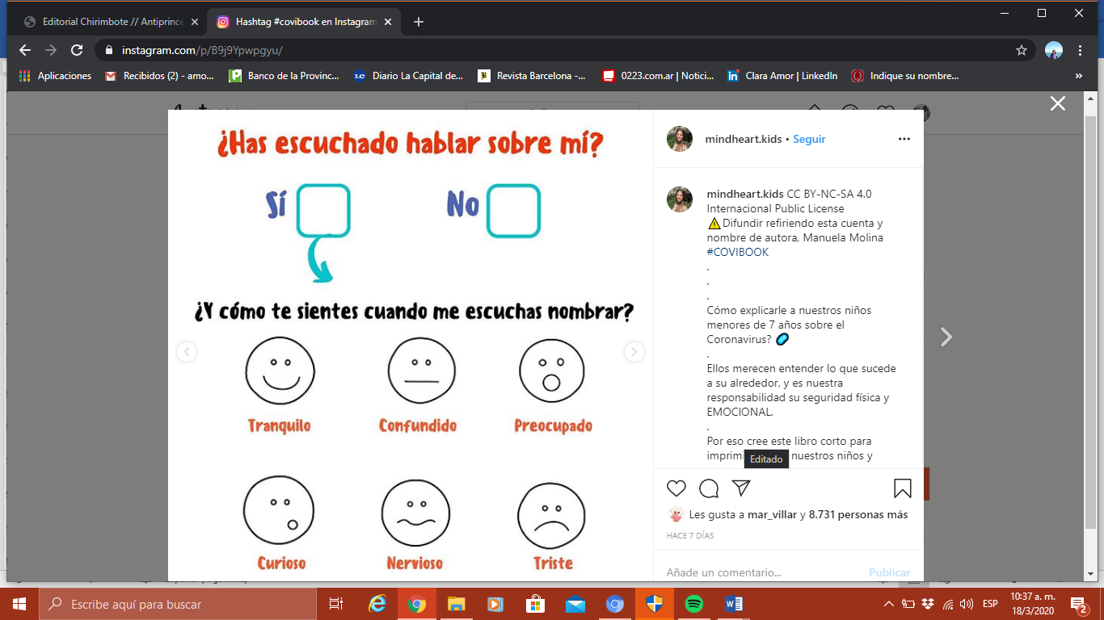
4
3

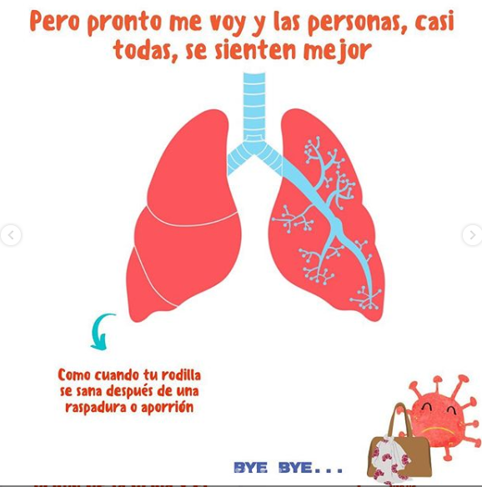
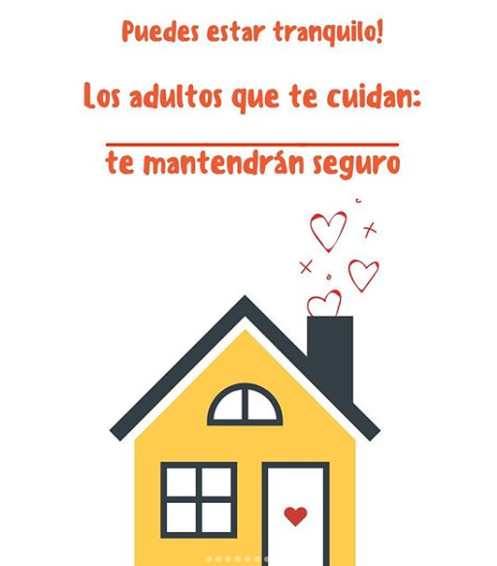

6
5

POR ESO ES IMPORTANTE RECORDAR Y APRENDER HÁBITOS QUE NOS AYUDAN A ESTAR SANOS Y CRECER FUERTES:

¡A lavarse las manos!

Mirá el siguiente video de nuestros amigos de Buena Banda: A lavarse las manos – Paka paka.
http://www.pakapaka.gob.ar/videos/106581 y compartirlo junto a tu familia.
Luego pueden charlar con las siguientes preguntas ¿Por qué es importante lavarse las manos? ¿En qué momentos hay que hacerlo? ¿De qué manera?

¿CÓMO NOS LAVAMOS LAS MANOS?
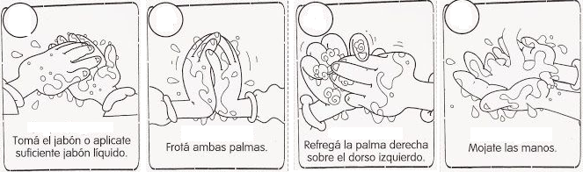
ORDENÁ PONIENDO LOS NÚMEROS DEL 1 AL 4

NO TE OLVIDES DE ESTOS CONSEJOS IMPORTANTES:
¡SANOS Y FUERTES!
¿CUÁL ES TU COMIDA FAVORITA? DIBUJÁ:

En familia compartimos el siguiente video de nuestros amigos de Buena Banda – Paka paka: http://www.pakapaka.gob.ar/videos/106579.
En familia compartan de forma oral una lista de alimentos que nos ayuden a crecer sanos y fuerte.

Luego con ayuda de tu familia lee y resolvé:
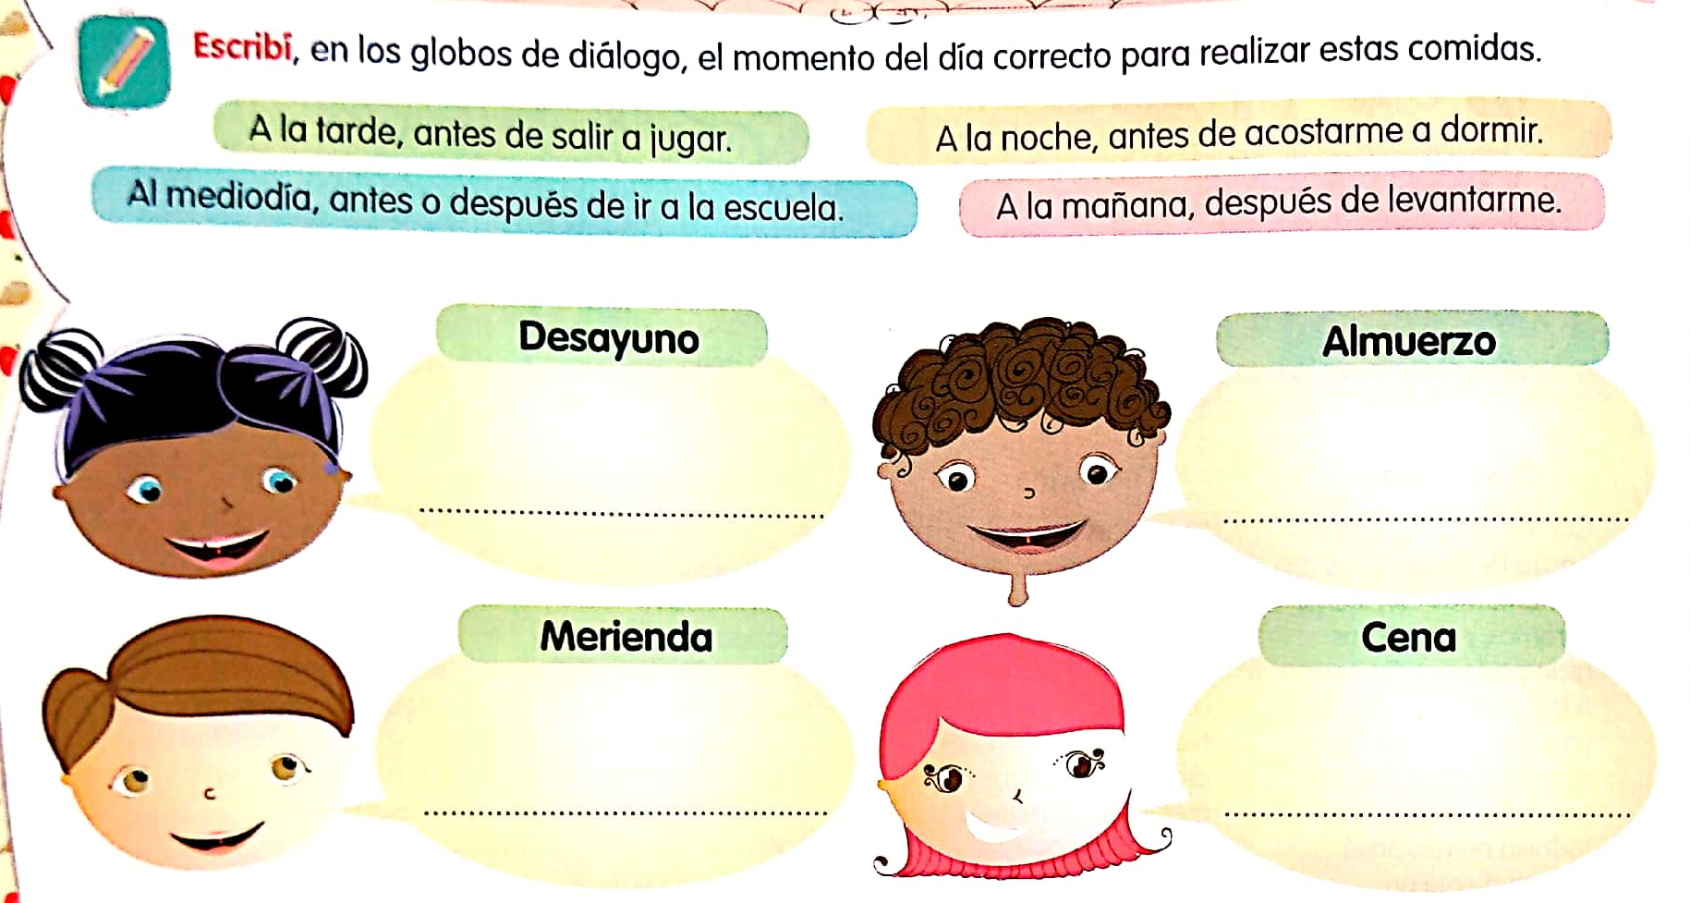

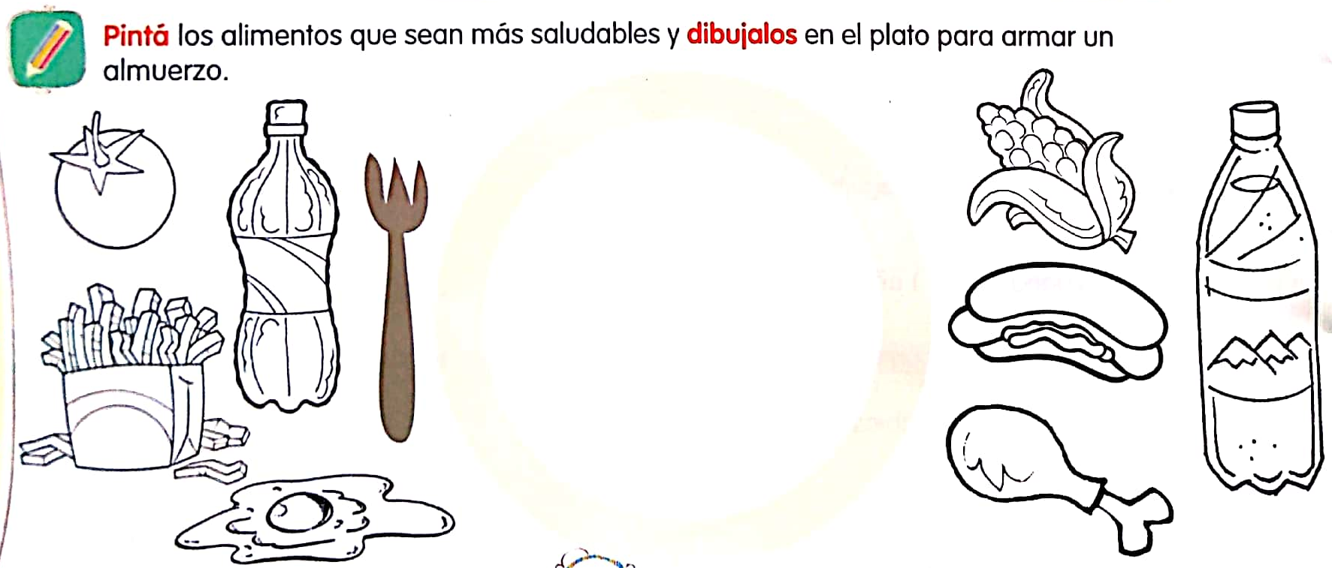

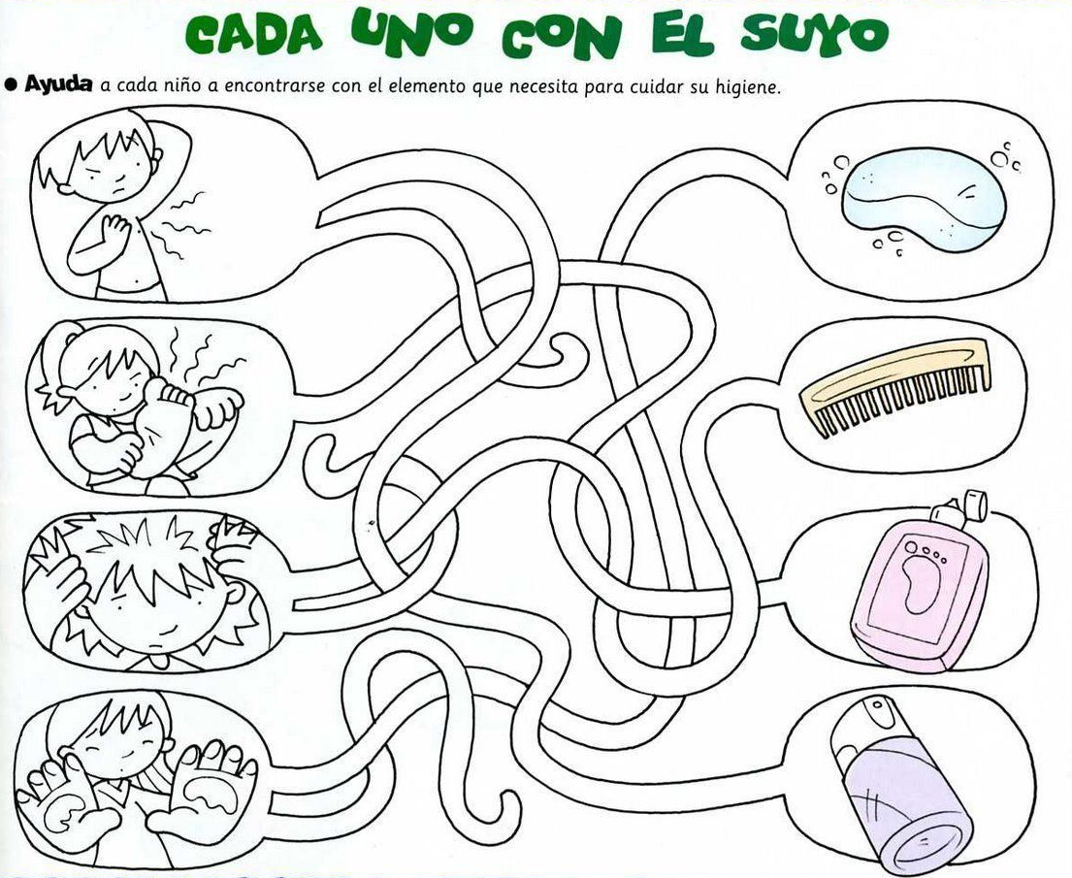
Detectives de la higiene

Para hacer en familia:
Los invitamos a construir en familia un cartel (en papel, tela, cartón) y utilizar los materiales que deseen (colores, crayones, pintura, papeles, etc. Lo que tengan en casa) con el título de “YO ME QUEDÓ EN CASA” O “ENTRE TODOS NOS CUIDAMOS” y un consejo para cuidar nuestra salud en estos momentos. Con el nombre de cada niño o niña.
Después si lo desean pueden compartirla en una red social mediante una foto (WhatsApp, Facebook, Instagram, entre otras) para concientizar y alentar el cuidado de nuestra salud.

Que lo disfruten
Seños de 1°

